**ME209 第3周会议记录**

**第1组：张泽楷、徐文焯、易俊杰、邵昊南**

**组会时间：2020.9.24**

**地点：学生创新中心C200讨论室**

**参加人员：全员参加**

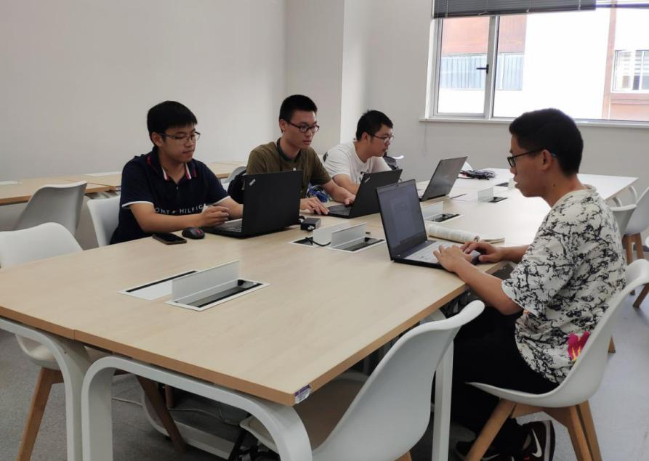

**一、本周议题：**探讨结构设计与电控方式

**二、主要讨论内容:**

1. 时间安排

（1）交流了国庆假期安排，互通消息以便后续安排。

（2）初步计划于10月8日前：①选定合适的电机类型并择日测试；②设计第一版模型并绘制相应图纸。

2、讨论了第一次汇报PPT的思路。

3、总结了此次项目的三大难点：传动方式、受力分析、转向方式。

4、结构技术探讨

（1）重点研究了传动方式与如何适应不同管壁尺寸。邵昊南提出使用类似拖把杆的螺旋方式将直线方向的运动转化为旋转运动，徐文焯与易俊杰探讨了主动足与从动足的不同运动形式，类似雨伞伞骨的曲柄滑块机构作为从动足伸缩方式的设想得到赞同。

（2）探讨了皮带传动的优缺点，将之作为优先级靠后的备选方案。

（3）探讨了齿轮的传动效果与应用难点，一致认为使用3个互称120度角的锥形齿轮作为传动装置较为合理，能够实现使用单个电机驱动三个主动轮。查阅了相关论文，研究了现有技术，分析传动难点为将齿轮与杆件的旋转传递至轮子。

（4）讨论了气压杆的工作原理，提出了使用气压杆达到支撑脚随管壁形状变化伸缩的可能性。张泽楷进一步提出利用此思路将机器人放入管道的方式，如通过按钮控制，类似升降椅的升降方式。

（5）探讨了弹簧在传动与转向方面应用的可能，分析了优劣（如力的传递简单但活动范围小且安装难度大）。徐文焯提出使用弹簧与套筒相结合的支撑脚设计方式，既能进行传动，又能使支撑足具备一定伸缩性，得到赞同。

（6）简要研究了连接部件的设计，提出使用球头铰链与万向节，但缺点较为明显，仍需进一步讨论。

5、决定采用树莓派作为主控机，由张泽楷进行相关初步研究。

**三、结论：**

（1）初步选定使用单电机驱动三个主动轮，使用锥形齿轮传动。

（2）计划采用弹簧与套筒结合的支撑脚设计方式。

（3）采用树莓派为主控机。

（4）国庆假期期间进行简单设计，绘制简要图纸，有条件则进行建模工作。

**四、下周工作安排：**

（1）查阅更多资料以获得更多设计思路与灵感。

（2）进一步探讨传动与转向设计方案并绘制草图。

（3）讨论连接件设计方案及优缺点。